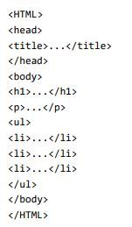

* 1. **Opdracht 1**

Wat zijn de siblings van het <ul> element?

3 x <li> elementen

Wat zijn de ancestors van het tweede <li> element?

<ul>, <body>, <HTML>

Wat zijn de descendants van het <body>element?

<h1>,<p>,<ul>,<li>

Hoeveel elementen in een geldig HTML document hebben geen parent?

Normaal maar 1 dit is het HTML element.

Heeft elk element één of meerdere child elementen?

Niet elk element sommige hebben er geen zoals <li> in dit geval.

* 1. **Opdracht 2**

Dit komt overeen met de HTML-code.

VIVES:

Style blokken, linken naar meerder CSS-files



MIRAS:

Inline, style blokken, meerder CSS-files

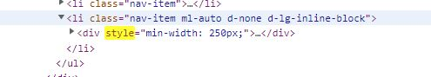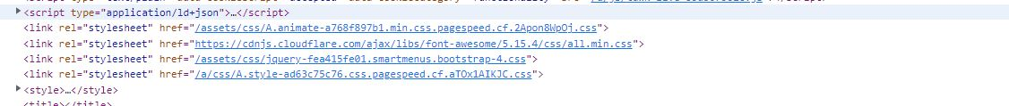

VRT:

Inline, style blokken, meerder CSS-files

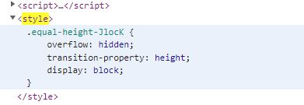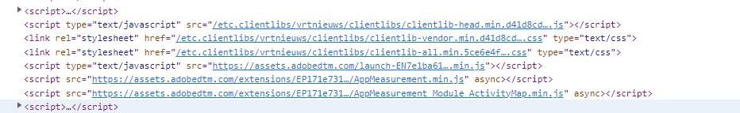

**2.8 Opdracht 5**

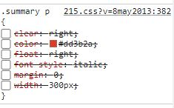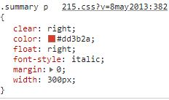

**2.12 Opdracht 7**

2em zal het grootste zijn omdat em het volledige font-size zal bepalen van een woord. Terwijl ex eerder de x-hoogte van een letter weergeeft.